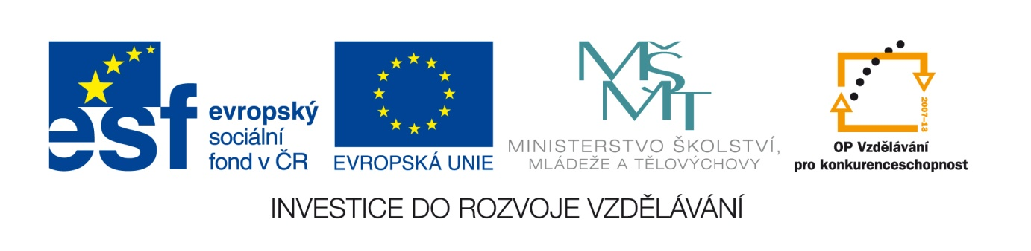

Datum: 1.6.2013

Projekt: Kvalitní výuka

Číslo DUM: VY_22_INOVACE_15

Jméno autora: Irena Moučková

Název práce: Vocabulary – lesson 6

předmět: anglický jazyk

Ročník: 1

Časová dotace: 10 minut

Vzdělávací cíl: Procvičování a rozšiřování slovní zásoby 6. lekce učebnice Headway
– pre-intermediate.

Pomůcky: pracovní list, psací potřeby, učebnice

Poznámka: Studenti řeší anagramy ve skupinách,vítězí skupina, která

anagramy vyřeší nejrychleji, ostatní cvičení řeší studenti
samostatně.

Inovace: zapojení audiovizuální techniky do výuky

- Add English expressions to Czech ones.(Lesson 6 – vocabulary)

Cizinec –
Dobře s někým vycházet –
Nezávislost –
Výhoda –
Neuklizený –
Západ slunce –
Prohlížení památek –
Potěšení, radost –

- Solve the anagrams.

Iltope –
Fetih –
Krash –
Hibrtpcela-
Rialindust –
Rengeous –
Reechpu –
Dlibuing –

- Rearrange the vocabulary.

Contemporary průmyslový
Separate zírat upřeně
Temple držet pohromadě
Stare současný
Fed up chrám
Industrial mít něčeho po krk
Mentioned oddělený
Stick together zmíněný

- Add English expressions to Czech ones.(Lesson 6 – vocabulary)

Cizinec – foreigner
Dobře s někým vycházet – get on well with sb.
Nezávislost – independence
Výhoda – advantages
Neuklizený – messy
Západ slunce – sunset
Prohlížení památek – sightseeing
Potěšení, radost – pleasure

- Solve the anagrams.

Iltope – polite
Fetih – thief
Krash – shark
Hibrtpcela- birthplace
Rialindust – industrial
Rengeous – generous
Reechpu – cheer up
Dlibuing – building

- Rearrange the vocabulary.

Contemporary současný
Separate oddělený
Temple chrám
Stare upřeně zírat
Fed up mít něčeho po krk
Industrial průmyslový
Mentioned umíněný
Stick together držet pohromadě

Použité zdroje:
SOARZ, Liz and John: New Headway, Pre – intermediate, Oxford University Press, Oxford, 2007, ISBN 978-0-19-471585-0.
FALLA Tim,DAVIES Paul A: Maturita Solutions, Oxford University Press, Oxford, 2007,ISBN 978-0-190455169-4.
MURPHY, Raymond: English Grammar in Use, Cambridge University Press, 1994, ISBN 0-521-43680-X.

